
Colegio Nuestro Tiempo - R.B.D.: 14.507-6
Teacher of English Language: Francisca Alvarez P.
Profesor de Artes Musicales: Cristóbal Baeza
Guía de trabajo N°12
Idioma extranjero: Inglés y Artes Musicales
Tercero Básico
Semana 12

Name: ____________________________________________________________ Date: June 15th, 2020

Total score: 10 points Score: ____________
Objective | To create a poster about healthy food and benefits
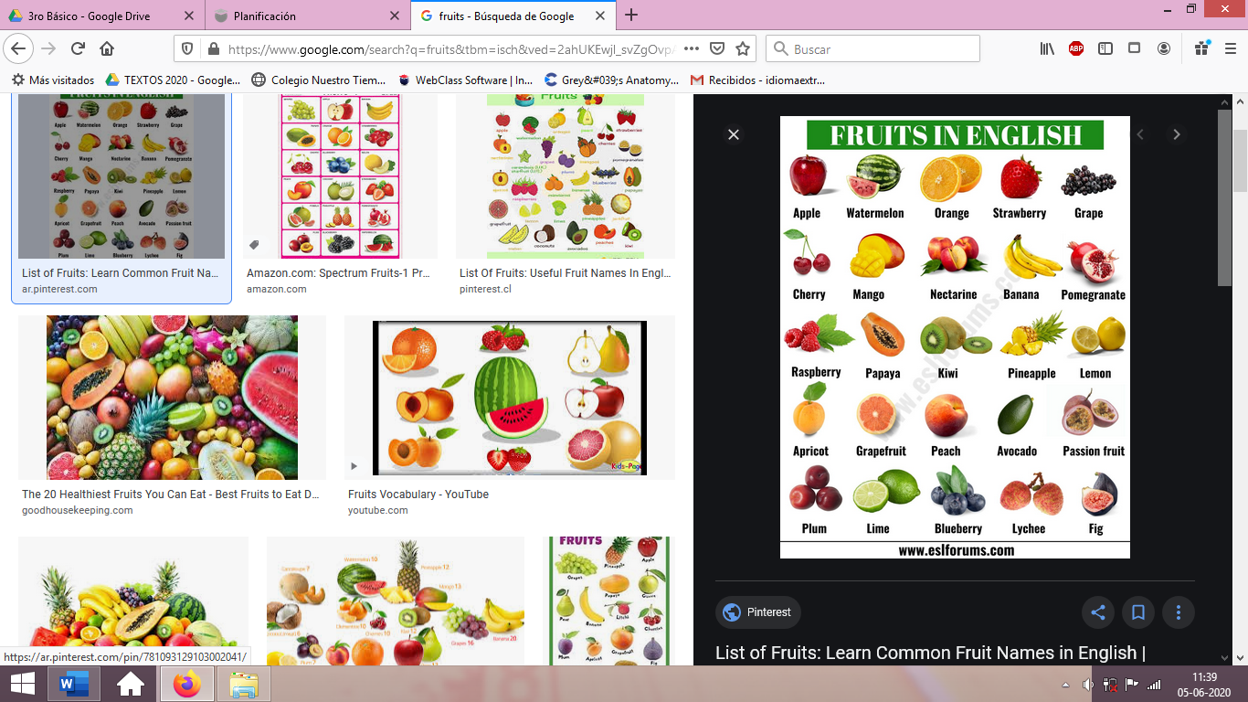
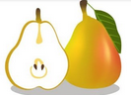

BANANA  Banana/plátano | APPLE  Manzana | PEAR  Pera | ORANGE  Naranja | WATERMELON  Sandía | GRAPES  Uvas
I. FRUITS 🡪

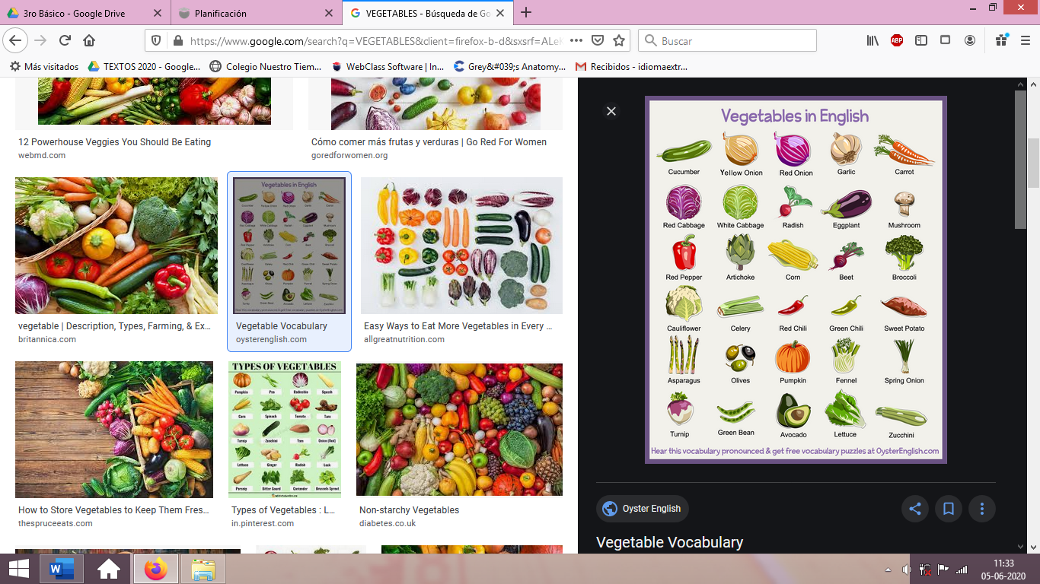
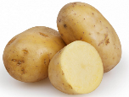

POTATOES  Patatas/papas | ONION  Cebolla | GARLIC  Ajo | LETTUCE  Lechuga | BROCCOLI  Brocoli | CORN  Choclo
II. VEGETABLES 🡪

Activity
Create a poster about eating healthy and the benefits of it. You can use a phrase from below. /Crea un afiche sobre la alimentación saludable y los beneficios de ésta. Tú puedes elegir una de las siguientes frases:(10 pts)

- Eat smart for a healthy heart!
- Eat healthy, live long, live strong!
- Healthy eating keeps the heart beating!
- Beware what you eat, it becomes part of you.
- Eat good, feel good, Look Good.
- A healthy body eats healthy food.
- You are what you eat from your head down to your feet.
- Eating Healthy for a Good Family.
- An apple a day keeps the doctor away.
- Eat right, Future bright.
- Stay strong, live long.
- Be smart, eat smart.
Actividad Música
Objetivo: Comentar música, mezclar elementos del lenguaje musical con sensaciones, sentimientos e ideas.

Te invito a escuchar la canción A mi me Llaman Karallantay de Graciela Mendoza, puedes acceder desde el siguiente linkn https://youtu.be/XdY1tFbrP3k

También la puedes encontrar en la aplicación Spotify

A mí me llaman Karallantay
porque vivo en el campo...

A mí me llaman Karallantay, vidita
porque vivo en el campo,
en el campo solamente,
verde nomás me mantengo
con el frío y con el viento,
verde nomás me mantengo.

Capurriku sun kai manta, vidita
susa susa tutamanta
en el campo solamente,
verde nomás me mantengo
con el frío y con el viento,
verde nomás me mantengo.

En el bajo está lloviendo, vidita
y en el alto está nevando,
mi vidita en el desierto,
de rama en rama volando,
mi vidita en el desierto,
de rama en rama volando.

A mi me llaman Karallantay, vidita
porque vivo en el campo
en el campo solamente,
verde nomás me mantengo
con el frío y con el viento,
verde nomás me mantengo.

A continuación, realiza las siguientes actividades en tu cuaderno:

- ¿Te gustó la canción?
- ¿Qué instrumentos logras distinguir?
- Realiza un dibujo con los paisajes que narra la canción

Recuerda!! : En caso de tener dudas o consultas sobre las actividades de alguna guía, no duden en escribir al correo idiomaextranjeroingles.cnt@gmail.com o a crisbamusica@gmail.com . Así mismo, si es posible tomar fotos y/o enviar las guías de trabajo de inglés realizadas para ser revisadas y entregar retroalimentación de sus trabajos.

